# Hapus toko alat musik dari member

|  |
| --- |
| USE CASE NAME :  Hapus Toko Alat Musik dari Member |
| PRIMARY ACTOR :  Admin |
| BASIC COURSE :  Admin menekan tombol delete untuk kategori toko alat musik pada halaman home. Sistem akan menampilkan halaman toko alat musik. Admin menekan tombol delete pada salah satu nama toko alat musik yang akan dihapus dari member. Sistem akan menampilkan kotak dialog delete member warning. Admin menekan tombol “Ya” pada kotak dialog delete member warning. Sistem menghapus member dan menampilkan kotak dialog delete confirmation. Admin menekan tombol OK. Sistem akan menampilkan kembali halaman toko alat musik yang menampilkan daftar toko alat musik terbaru. |
| ALTERNATIVE COURSE :  Jika pada kotak dialog delete member warning, admin menekan tombol “Tidak”, sistem akan kembali menampilkan halaman toko alat musik. |

## Tampilan GUI

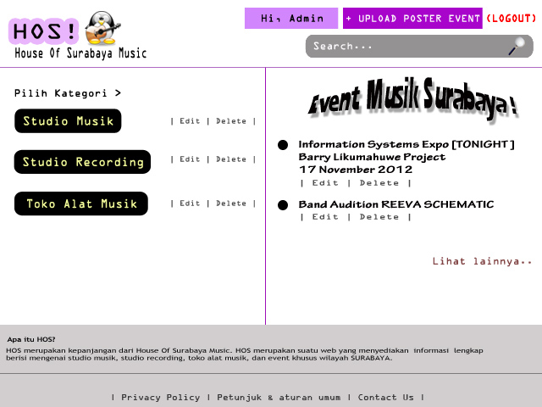

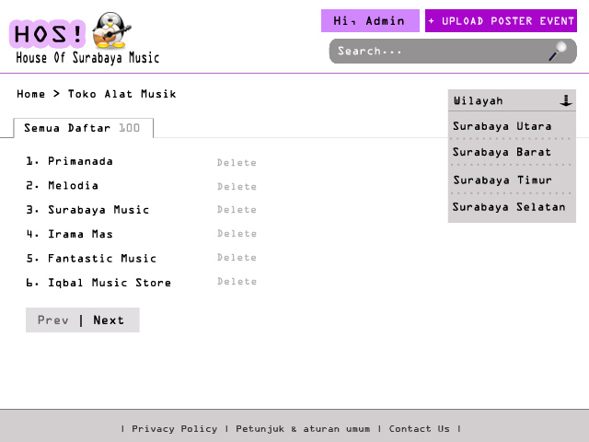

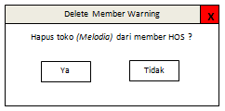

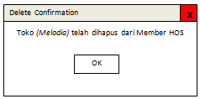



## Robustness



## Sequence diagram

